Postępowanie nr BZP.2710.32.2024.MG
Załącznik nr 4 do SWZ
Modyfikacja
OPISU PRZEDMIOTU ZAMÓWIENIA

Przygotowanie, wykonanie i dostawa materiałów promocyjnych
Zadanie 1-8

Ogólne warunki do spełnienia:
- Dostarczone materiały promocyjne, będące przedmiotem zamówienia, muszą być nowe, pełnowartościowe, w pierwszym gatunku.
- Materiały promocyjne nie mogą mieć przebarwień, plam, pęknięć, zarysowań, załamań, dziur, zaciągnięć ani innych uszkodzeń. Materiały wykonane z tkanin i dzianin nie mogą się pruć i mieć wystających nitek.
- Poszczególne części każdego z materiałów muszą być do siebie precyzyjnie dopasowane i trwale zamocowane.

Personalizacja materiałów promocyjnych:
- Znakowanie musi być wykonane techniką właściwą dla danego rodzaju materiału, z którego wykonany jest materiał promocyjny. Taką, która gwarantuje trwałość i odporność na ścieranie przy standardowym użytkowaniu oraz odporność na działania warunków atmosferycznych naniesionego elementu graficznego.
- Elementy graficzne nie mogą być rozmazane, popękane ani posiadać zmienionych kolorów w odniesieniu do zaakceptowanych prototypów.
- Powierzchnia nadruku/znakowania dostosowana do rodzaju i wymiarów danego produktu oraz technicznej możliwości znakowania, zapewniająca jak najlepszą czytelność – zostanie zatwierdzona przez Zamawiającego przed produkcją. Zamawiający prześle w dniu zawarcia umowy pakiet plików graficznych niezbędnych do wykonania znakowania.

Zestawienie materiałów promocyjnych:

ZADANIE 1.
ARTYKUŁY BIUROWE

- Długopis metalowy 3 000 szt.
Długopis metalowy, korpus w kolorze ciemnogranatowym, matowy z grawerem, logo Uniwersytetu Wrocławskiego w kolorze srebrnym. Skuwka i pozostałe elementy poza korpusem w kolorze białym lub biało – szarym. Trwałe znakowanie. Kolor wkładu: niebieski. Długopisy pakowane po 50 szt.
Zdjęcie poglądowe:
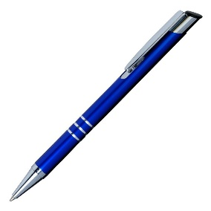

- Zestaw długopis plus ołówek 1 000 szt.

Metalowy zestaw piśmienniczy, składający się z długopisu i ołówka automatycznego na rysiki ołówkowe o średnicy 0,5 w kolorze czarnym z wygrawerowanym laserowo logo UWr na obydwu elementach: długopisie i ołówku. Kolor wkładu długopisu: niebieski, w zestawie trzy zapasowe rysiki do ołówka, całość zapakowana w kartonowe pudełko z nadrukiem logo UWr dostarczonym przez zamawiającego.
Zdjęcie poglądowe:
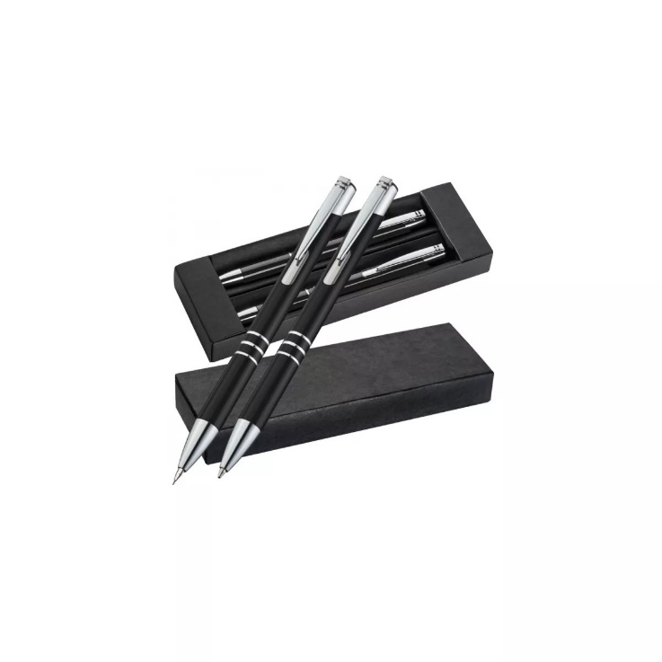
- Pióro wieczne 250 szt.
Eleganckie pióro wieczne, pokryte matowym lakierem, w kolorze czarnym, baza korpusu i nasadki wykonana z mosiądzu; klips, pierścień i stalówka wykonane ze stali nierdzewnej i pokryte błyszczącym chromem (plater wykończenia chrom). Grawer logo UWr dostarczone przez zamawiającego; trwałe znakowanie; indywidualne eleganckie etui z grubego kartonu z załączonym jednym nabojem w kolorze niebieskim do każdego opakowania; rodzaj stalówki: F.
Zdjęcie poglądowe:
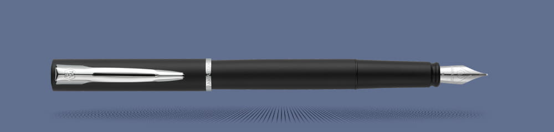
ZADANIE 2.
ARTYKUŁY DO KONTAKTU Z ŻYWNOŚCIĄ
- Butelka termiczna 1 000 szt.

Aluminiowa butelka z pojedynczą ścianką o pojemności 600 ml. Plastikowy korek na stałe przytwierdzony do butelki. Średnica butelki 7 cm (+/- 0,5 cm), wysokość butelki 21 cm (+/- 0,5 cm). Na butelce nadruk grafiki wg projektu zamawiającego, nie mniejszy niż 25 % powierzchni butelki. Znakowanie: grawer laserowy.
Kolor butelki: niebieski. Kolor korka: czarny. Kolor ustnika: biały. Każda sztuka zapakowana w indywidualne opakowanie kartonowe
Zdjęcie poglądowe:
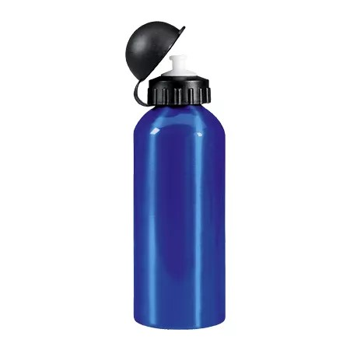
- Lunchbox 1 000 szt.
Lunchbox jednokomorowy wykonany z PP (lub produktów odnawialnych oraz PP), wraz ze sztućcami. Pojemność lunchboxa 700 ml, wymiary 16x11x5 cm (tolerancja +/- 0,5 cm). Sztućce (nóż i widelec) przymocowane do lunchboxa materiałową, rozciągliwą opaską.
Na pokrywie lunchboxa umieszczona grafika wg projektu zamawiającego, nie mniejsza niż
25 % powierzchni pokrywy. Znakowanie: tampodruk.
Kolor lunchboxa i sztućców: błękitny, dopuszcza się kolor beżowy lub biały, kolor opaski: brązowy.
Każda sztuka zapakowana w indywidualne opakowanie kartonowe lub foliowe.
Zdjęcie poglądowe:
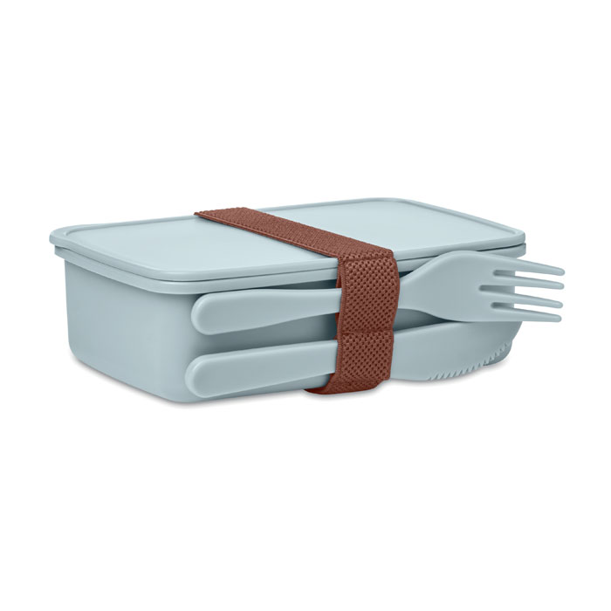
- Filiżanka 500 szt.
Filiżanka o klasycznym kształcie ze spodkiem, pojemność 150-160 ml, porcelana, I klasa jakości, kolor biały, jednostronny nadruk logo Uniwersytetu Wrocławskiego w kolorze złotym błyszczącym po wewnętrznej stronie filiżanki (nie więcej niż 25% powierzchni), ze złotym rantem filiżanki i złotym rantem spodka.
Każda filiżanka zapakowana w indywidualne pudełko prezentowe, wykonane z grubego kartonu.
Zdjęcie poglądowe:
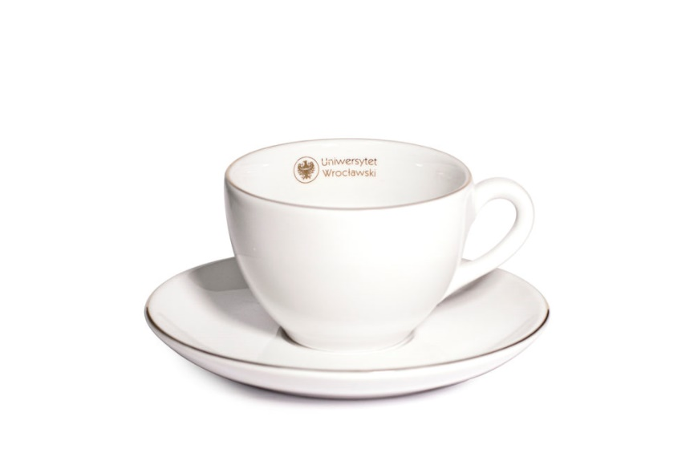
ZADANIE 3.
ARTYKUŁY TEKSTYLNE
- Czapka z daszkiem bawełniana 200 szt.
Pięciopanelowa czapka baseballowa wykonana z bawełny 100%. Bawełna czesana
o gramaturze minimum 340 g/m kw. Bawełna z certyfikatem OEKO-TEX Standard 100 lub równoważnym. Obwód czapki regulowany za pomocą metalowej klamry. Haftowane wywietrzniki. Czapka w kolorze ciemnogranatowym.
Czapka oznakowana trwałą, jednokolorową grafiką wykonaną w technice termotransferu na przednim panelu czapki. Grafika na powierzchni nie mniejszej niż 25 % panelu wg projektu dostarczonego przez zamawiającego.
Każda czapka musi zawierać wszytą na stałe metkę zawierającą informacje o składzie produktowym i sposobie konserwacji. Każda czapka pakowana w indywidualny woreczek foliowy.
Zdjęcie poglądowe:
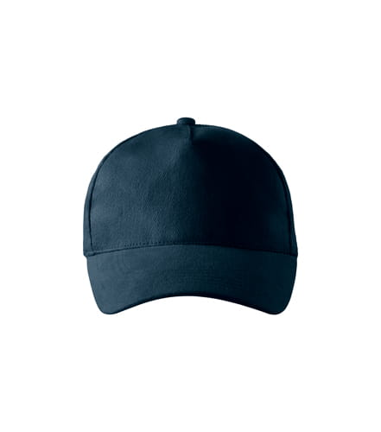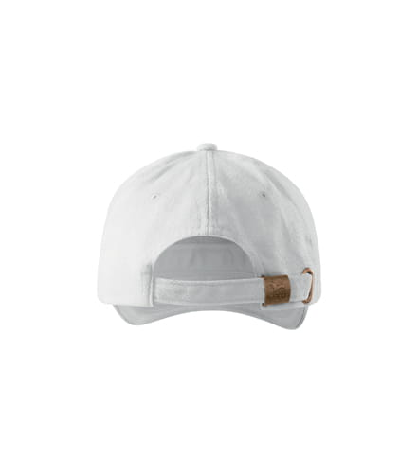

- Czapka z daszkiem sztruksowa 200 szt.
Sześciopanelowa czapka baseballowa wykonana z bawełnianego sztruksu (bawełna 100 %). Obwód czapki regulowany za pomocą metalowej klamry. Haftowane wywietrzniki. Potnik z bawełny oraz taśma wewnętrzna. Czapka w kolorze granatowym.
Czapka oznakowana trwałą, jednokolorową grafiką wykonaną techniką haftu na jednym z przednich paneli czapki. Grafika na powierzchni nie mniejszej niż 25 % panelu wg projektu dostarczonego przez zamawiającego.
Każda czapka musi zawierać wszytą na stałe metkę zawierającą informacje o składzie produktowym i sposobie konserwacji. Każda czapka pakowana w indywidualny woreczek foliowy.
Zdjęcie poglądowe:
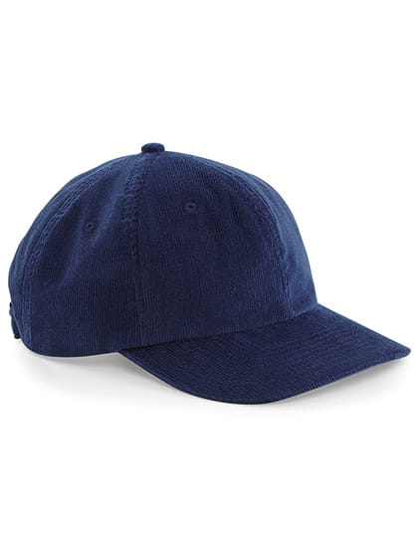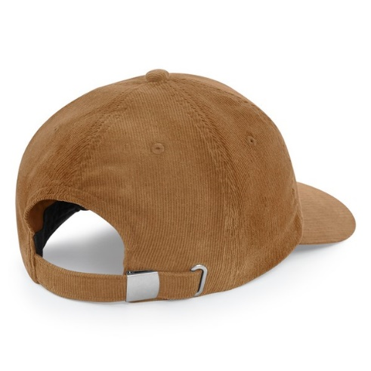
- Koszulki 1 200 szt.
Koszulki wykonane w trzech wersjach kolorystycznych: biała (z czarnym nadrukiem), czarna
(z białym nadrukiem) i niebieska (PANTONE 2736 C lub 2738 C lub zbliżony z białym nadrukiem); na każdej z wersji kolorystycznych inna grafika.

Skład materiałowy koszulki: 100% bawełna, gramatura nie mniejsza niż 180 g/m2 .
Na każdej koszulce nadruk w jednym kolorze, z przodu koszulki, na podstawie projektu zamawiającego, wykonany techniką sitodruku, zajmujący nie mniej niż 30% powierzchni przodu koszulki.

Krój damski oraz męski w każdym z kolorów.

Rozmiary:

koszulka biała: 400 szt.

- 200 szt. rozmiary męskie (30 x XL, 70 x L, 70 x M, 30 x S);
- 200 szt. rozmiary damskie (30 x XL, 70 x L, 70 x M, 30 x S)

koszulka czarna: 400 szt.

- 200 szt. rozmiary męskie (30 x XL, 70 x L, 70 x M, 30 x S);
- 200 szt. rozmiary damskie (30 x XL, 70 x L, 70 x M, 30 x S),

koszulka niebieska: 400 szt.

- 200 szt. rozmiary męskie (30 x XL, 70 x L, 70 x M, 30 x S);
- 200 szt. rozmiary damskie (30 x XL, 70 x L, 70 x M, 30 x S),

Każda sztuka powinna być oznaczona numerem rozmiaru oraz zawierać wszytą, odporną na ścieranie i pranie metkę zawierającą następujące informacje: sposób czyszczenia, temperatura prania, skład tkaniny. Każda sztuka zapakowana osobno w przezroczysty worek, na każdym worku zaznaczony rozmiar i rodzaj (damska/męska).

ZADANIE 4.
DROBNE ARTYKUŁY TEKSTYLNE
- Komin buff 500 szt.
Komin (buff) z materiału, mieszanki poliestru i elastanu lub poliestru. Niespieralny nadruk multiprint wykonany metodą sublimacji (wg projektu dostarczonego przez zamawiającego). Gramatura: nie mniej niż 135g/m2. Długość 50 cm, szerokość 23 cm (+/- 1 cm). Opakowanie indywidualne.
Zdjęcie poglądowe:
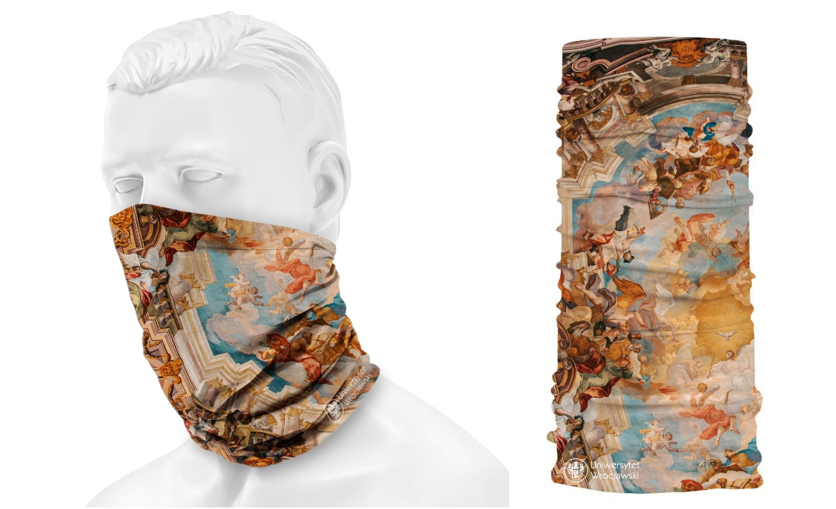

- Ściereczka do czyszczenia okularów 500 szt.
Ściereczka z mikrofibry/poliestru przeznaczona do czyszczenia okularów. Format 15x15 cm lub 15x18 cm (tolerancja +/- 0,5 cm). Nadruk na całej powierzchni, z jednej strony ściereczki (full color). Nadruk trwały, odporny na pranie i ścieranie.
Każda ściereczka zapakowana w indywidualny woreczek.
Zdjęcie poglądowe:
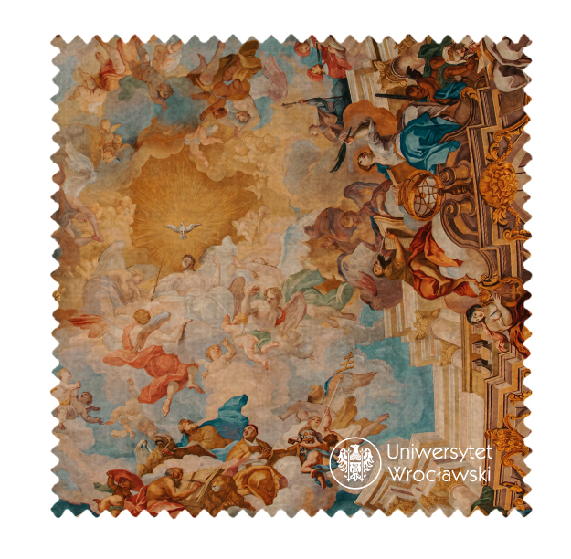
- Torba materiałowa 3 000 szt.

Torby w dwóch wariantach kolorystycznych: torba granatowa (PANTONE 2756C, PANTONE 274 C, PANTONE 533 C lub zbliżony z białym nadrukiem) oraz torba niebieska (PANTONE 2736 C lub 2738 C lub zbliżony z białym nadrukiem), po 1 500 szt. każda.

Torby wykonane z bawełny organicznej lub bawełny z recyklingu, o gramaturze od 250 do 300 g/m2, rozmiar ok. 40x40 cm (tolerancja +/- 5 cm), uszy pozwalające na założenie torby na ramię, długość uszu 70-80 cm. Na torbie nadruk w białym kolorze (jeden kolor), na każdym kolorze torby inna grafika. Nadruk grafiki wg projektu zamawiającego na jednej stronie torby, obejmujący nie więcej niż 50 % jednej strony. Pakowane w przezroczyste opakowania po 10 sztuk.

Zdjęcie poglądowe:

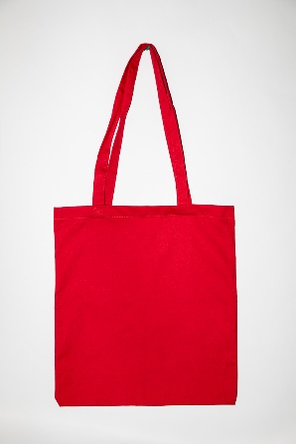
ZADANIE 5.
ARTYKUŁY PAPIERNICZE
- Torby papierowe 3 000 szt.
Reklamowa torba papierowa A4, gramatura min. 170 g, kolor granatowy (zakres kolorów torby: Pantone Reflex Blue U, Pantone 294 U, Pantone 280 U lub zbliżony), laminowanie na matowo, z nadrukiem w kolorze białym wg projektu zamawiającego (nie więcej niż 50% powierzchni), uszy sznurkowe białe. Torba papierowa o wymiarach 24 cm (szerokość) x 32 cm (wysokość) x 9 cm (głębokość). Dopuszczamy tolerancję +/- 0,5 cm. Pakowane w przezroczyste w foliowe worki opakowania po 10 sztuk
Zdjęcie poglądowe:
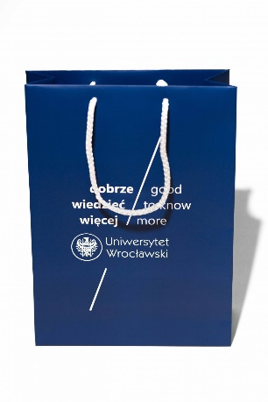
- Notes A6 3 000 szt.
Notatnik A6 z w twardej oprawie papierowej z zaokrąglonymi rogami, liczba stron w zakresie 80-96 kartek, z zadrukiem w linie, papier 100 g, elastyczna taśma i tekstylna zakładka. Notes w trzech wersjach kolorystycznych (multiprint na przednie i tylnej części okładki)"
Wymiary ok. 14x9 cm (+/- 1 cm). Opakowanie indywidualne.
Zdjęcie poglądowe:
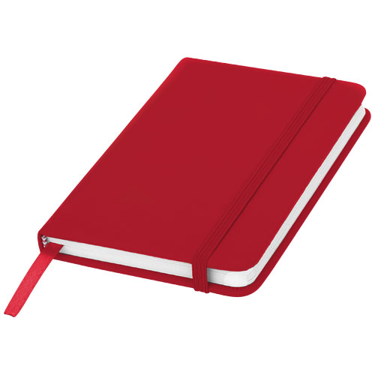
- Ołówki 20 000 szt.
Naostrzony ołówek z nadrukiem logo UWr wg projektu zamawiającego, ołówek wykonany z
drewna (lakierowany bez barwy). Długość min. 17 cm. Twardość rysika HB. Dopuszcza się ołówek z gumką.
Pakowany po 100 sztuk.
Rysunek poglądowy:
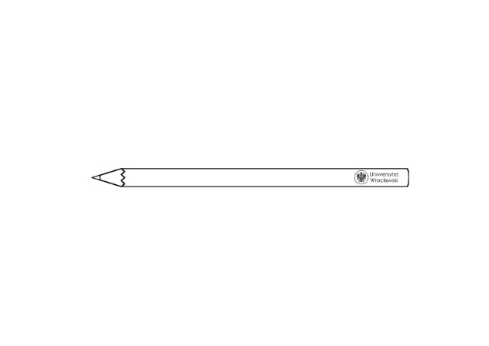
ZADANIE 6.
DROBNE ARTYKUŁY PAPIERNICZE
- Naklejka 3D 1 000 szt.
Naklejka 3D wypukła. Naklejka z logo Uniwersytetu Wrocławskiego, grafika dostarczana przez zamawiającego.
Druk cyfrowy wysokiej jakości. Wielkość naklejki: 2 cm x 6 cm. Każda naklejka konfekcjonowana osobno.
Zdjęcie poglądowe:
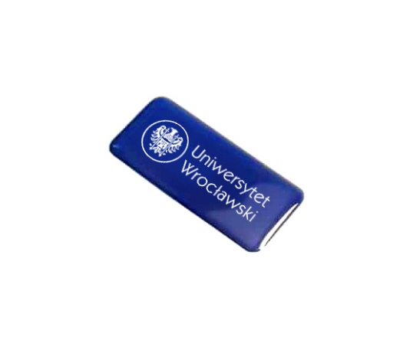
- Set naklejek 1 000 szt.
Zestaw 6 naklejek samoprzylepnych na arkuszu A6. Papier kreda mat. Naklejki pokryte matowym laminatem. Naklejki nacięte po obrysie (ploterowane wg dostarczonego wg zamawiającego wykrojnika). Druk po całości arkusza. Druk w 4 wersjach kolorystycznych (full color) wg projektów dostarczonych przez zamawiającego. Możliwość druku z kolorów dodatkowych PANTONE.
- Tatuaże jednorazowe 1 000 szt.
Zestaw 6 tatuaży jednorazowych na arkuszu A6. Tatuaże nakładane przy użyciu wody, łatwe do usunięcia, bezpieczne dla skóry. Druk w 2 wersjach kolorystycznych (czarne i kilkukolorowa) wg projektów dostarczonych przez zamawiającego. Z tyłu każdego arkusza umieszczona instrukcja nanoszenia tatuażu oraz logo UWr (dostarczone przez zamawiającego).
- Przypinka 20 000 szt.
Przypinka reklamowa do odzieży, 32 mm (+/- 1 mm) średnicy, zapinana na agrafkę, całość wykonana z metalu, nadruk projektu zabezpieczony folią ochronną. Realizacja 3 projektów graficznych dostarczonych przez zamawiającego. Projekty graficzne będą wielobarwne (kolorowe tło+typografia).
Zdjęcie poglądowe:
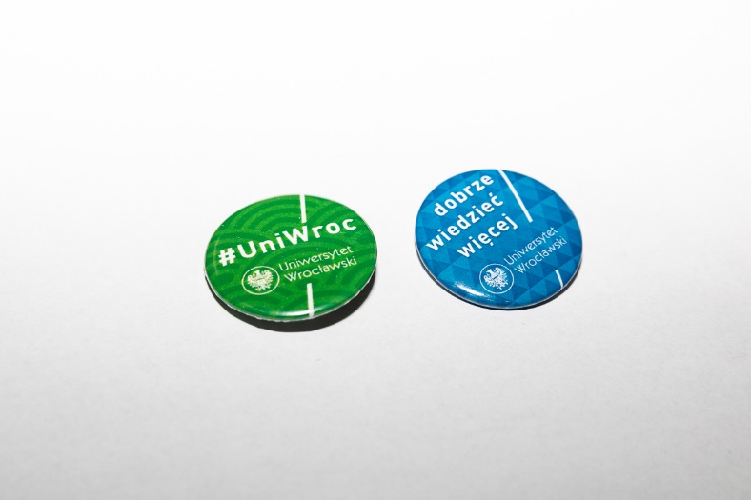
ZADANIE 7.
AKCESORIA ZWIĄZANE Z ELEKTRONIKĄ
- Pendrive 32 GB z prezentacją 1 500 szt.
Pendrive z otworem w obudowie umożliwiającym przymocowanie go do smyczy czy breloka na klucze. Obudowa z aluminium/stali nierdzewnej, kolor: srebrny mat, grawer logo UWr.
Pojemność 32 GB; szybkość zapisu [MB/s] min. 15 MB/s, prędkość odczytu [MB/s] min. 90 MB/s, Interfejs USB 3.0. Wymiary 42 mm x 12 mm x 4,6 mm +/- 3 mm.
Pakowany indywidualnie w papierowe pudełka. Wykonawca umieści na pendrivach prezentację dostarczoną przez zamawiającego o objętości nie większa niż 6 MB.

Zdjęcie poglądowe:
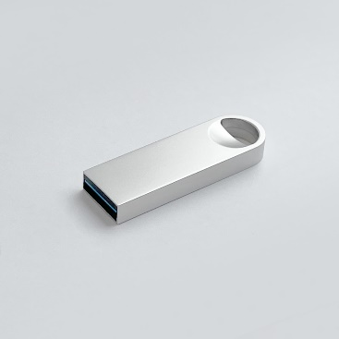
- Podstawka pod telefon – brelok 500 szt.
Bambusowy brelok z podstawką na telefon komórkowy. Brelok w kształcie prostopadłościanu z zaokrąglonymi rogami, z wycięciem umożliwiającym oparcie na nim pod kątem telefonu typu smartfon (mieszczące telefon o grubości 11 mm) w pozycji pionowej i poziomej, z otworem, przez który przewleczony jest mocny sznurek zakończony metalową końcówką z otworem, przez który przechodzi metalowe kółko o średnicy wewnętrznej co najmniej 22 mm, umożliwiające nawleczenie przedmiotów takich jak klucze itp. Wymiary 60 x 26 x 15 mm (+/- 17%, szerokość nie mniejsza niż 25 mm).
Długość sznurka mierzona od otworu w bambusowym breloku aż do kółka na klucze – co najmniej 40 mm. Część bambusowa pokryta lakierem bezbarwnym, na niej, na płaszczyźnie przeciwnej do posiadającej wcięcie, nadruk logo UWr dostarczony przez zamawiającego.

Opakowanie indywidualne.
Zdjęcie poglądowe:
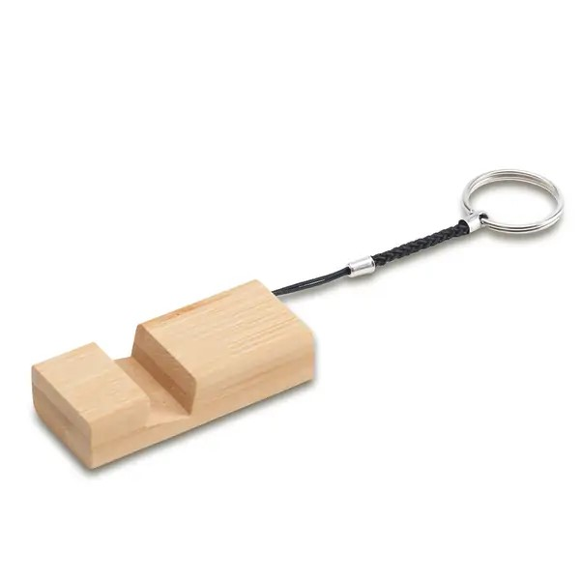
- Kabel z 4 końcówkami 500 szt.
Kabel w kolorze białym umożliwiający ładowanie urządzeń elektronicznych, z czterema końcówkami: USB typ A, USB typ C, Lightning, microUSB, każda na oddzielnym kablu, długość od końca pojedynczego wtyku do końca obudowy łączącej wszystkie kable: 16 cm (+/- 15%). Na górnej płaszczyźnie obudowy jednokolorowy, niebieski nadruk z logo UWr dostarczonym przez zamawiającego. Opakowanie indywidualne.
Zdjęcie poglądowe:
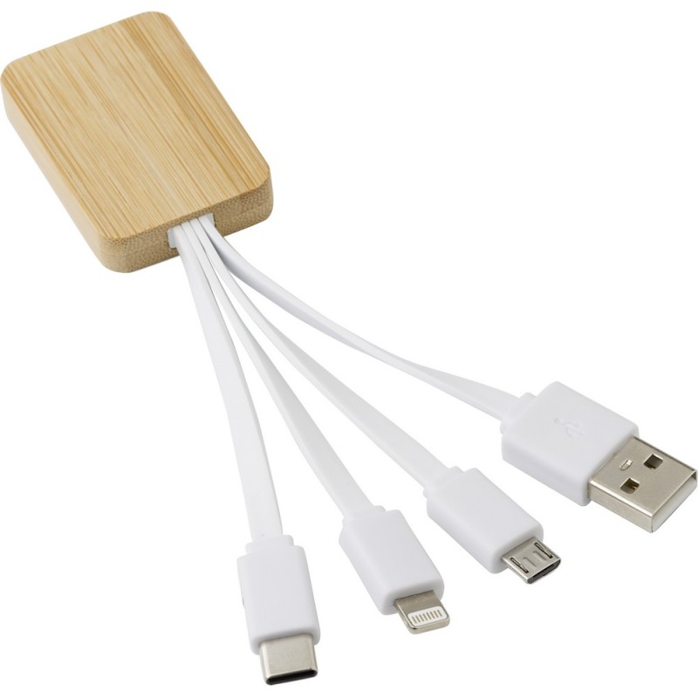
ZADANIE 8.
GADŻETY ELEKTRONICZNE
- Ładowarka indukcyjna 150 szt.
Bezprzewodowa, bambusowa, szybka ładowarka do telefonów komórkowych. Niebieskie światło w trakcie ładowania. Wyjście DC 9V/1.67A 15W. Kompatybilna z urządzeniami z funkcją QI, najnowsze Androidy, iPhone® 8, X i nowsze. Wymiary: średnica 9 cm, wysokość 0,8 cm (+/- 0,5 cm).
Każda znakowana grafiką dostarczoną przez zamawiającego w technice graweru, w centralnym miejscu ładowarki, nie mniejsze niż 30 % powierzchni.
Przykładowe zdjęcie:
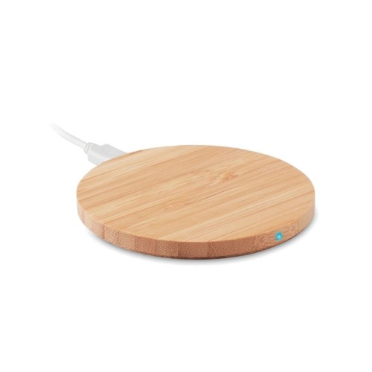
- Zegarek z przybornikiem 150 szt.
Zegar z przybornikiem wykonanym z bambusa. Zegar w kolorze czarnym z funkcjami: kalendarza, alarmu oraz termometru; białe światło LED na wyświetlaczu. Posiada pojemnik na długopisy. Zasilanie przez dołączony kabel USB.
Na przedniej części przybornika znakowanie grafiką dostarczoną przez zamawiającego w technice graweru, nie mniejsze niż 30 % powierzchni przedniej części (bez zegara).
Wymiary około: 123 x 61 x 63 mm.
Każdy pakowany indywidualnie.
Przykładowe zdjęcie:
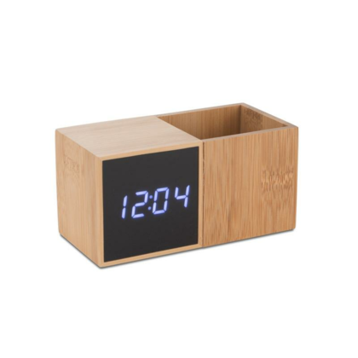

- Teczka z ładowarką 100 szt.

Teczka z wbudowaną ładowarką indukcyjną o mocy 5W. W teczce wymienny notes 64-kartkowy A5 z korkową okładką, kieszonki na wizytówki, kieszeń na akcesoria biurowe oraz miejsce na długopis. Do zestawu dołączony kabel do podłączenia ładowarki indukcyjnej. Okładka jest z naturalnego korka, a teczka zamykana na gumkę.
Pakowana indywidualnie.
Znakowanie termotransferem na przedniej części teczki grafiką dostarczoną przez zamawiającego, pole znakowania nie mniejsze niż 20 % powierzchni.

Wymiary około: 175 x 223 x 30 mm.
Przykładowe zdjęcie:
